7Муниципальное дошкольное образовательное автономное учреждение
«Центр развития ребенка – детский сад № 56 «Надежда» г. Орска»

Линейка Добрых дел
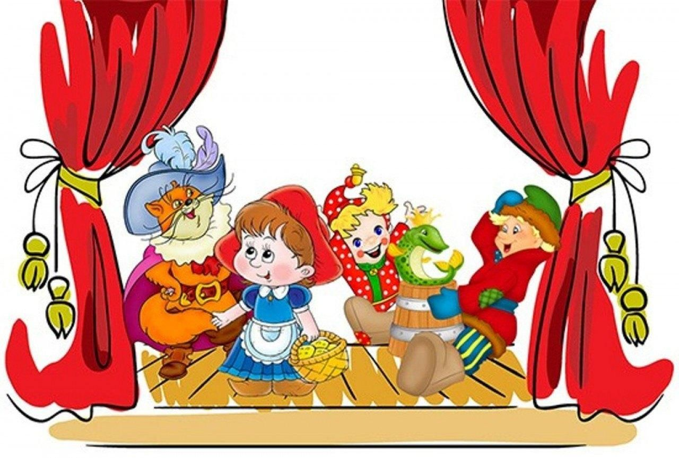
«Театр и дети»

Подготовила:
воспитатель ВК
Донцова Н.В.

Март 2025 г.
Звучит музыка.

– Доброе утро ребята!

– Доброе утро взрослые!

– Сегодня пятница, и мы по традиции собрались на линейку Добрых дел.

– И начнем мы ее как всегда с переклички.

– Наш девиз.

– А теперь подравнялись, звучит гимн России.

– Ребята все вы знаете, что вчера, а именно 27 марта отмечается Всемирный день театра. Этот праздник объединяет актеров, режиссеров, драматургов, зрителей и всех, кто связан с театральной жизнью. В этот день по всему миру проходят особенные театральные события и мероприятия. Театры открывают двери для зрителей, предлагают бесплатные показы, экскурсии за кулисы и встречи с актерами.
– Ребята, а вы были в театре? Предлагаю поиграть в игру и проверить, знаете ли вы правила поведения в театре.
Игра «Разрешается – запрещается» (хлопаем-топаем)
- Громко смеяться и разговаривать?
- Рассматривать зрителей в бинокль?
- Есть чипсы или попкорн?
- Проходить к своему месту лицом к сидящим?
- Сидеть в головном уборе?
- Внимательно смотреть на сцену?
- Шуршать фантиками?
- Петь песни?
- Переживать за героев молча?
- Вставать в полный рост во время спектакля?
- Вставать на сидения ногами?
- Хлопать в ладоши (аплодировать)?
- Уходить до окончания спектакля?
- Бегом толкаясь, бежать в гардероб?
– Молодцы ребята, правила поведения в театре вы хорошо знаете. И сегодня мы вас приглашаем на театральное представление, которое посвящено 80-летию Великой победы, так как у нас по всей стране проходит акция 80 дней до Победы. Предлагаю поддержать наших юных актеров, которые расскажут о трудных моментах этих лет.
– Страшная война навсегда вошла в историю нашей страны. И истории о ней и её героях передаются по сей день из поколения в поколение.
– Началось все в далеком 1941году. Летом, 22 июня, на рассвете мирная жизнь нашей страны была разрушена вероломным нападением фашисткой Германии. Гитлеровские войска без предупреждения напали на нашу Родину. Фашисты пытались лишить нас свободы, захватить наши земли и города.
– Об этом и прочтет Нарбулатов Тагир
– «Белая береза» читает Униховская Ольга
– Наши солдаты отважно сражались за каждый кусочек Земли и уверенными шагами шли к Победе. Редко выпадало время на отдых. В войне принимали участие не только мужчины, но и женщины. Они были разведчицами, связистками, врачами, санитарками. Многих солдат спасли от смерти нежные женские руки.
Сценка «На привале» Участвуют: Богдан Балаков, Данил Щанкин, Софья Шестакова, Тагир Нарбулатов
– Почетным званием ГЕРОЙ были награждены не только солдаты, отличившиеся в боях, но и ГОРОДА. Об этом и прочтет стихотворение Тихонов Дмитрий.
– Но ничего не сломило наш народ, и 9 мая 1945года – долгожданная ПОБЕДА! Закончилась Великая Отечественная война. Мы победили!
– «Победа» читает Денис Любченко
– «Что такое День Победы» читает Лев Черняков.
– Почему нельзя жить мирно и дружно? Все мы, живущие люди на этой планете, мечтаем жить под чистым, голубым небом, без трагедий и войн. Об этом думают и мечтают наши дети!
Василиса Седова «Пусть будет МИР!»
– Так пусть же никогда больше не будет войны! И будет мир во всем мире!!!
– Предлагаю спеть Гимн нашего д/сада.
– Впереди у вас два выходных дня, проведите их весело и интересно! Наш Драматический театр приглашает юных зрителей в воскресенье (30 марта) на спектакль «Маугли». А в понедельник мы вас ждем в детском саду здоровых и отдохнувших!!!

